HERBÁŘ

Termín odevzdání: do 31. května 2016 (včetně)

Můžete si vybrat ze dvou formátů:
- Počet položek v elektronickém herbáři – 100 ks
- Počet položek v klasickém herbáři – 30 ks

Zpracování klasického herbáře:

Rostliny pro klasický herbář budete sbírat na jaře. Budete je sbírat v terénu, vkládat do pevnějších polyetylénových sáčků. Současně si v zápisníku zaznamenáte nutné údaje: pořadové číslo zápisu, jméno rostliny (pokud jste ji dovedli ihned určit), popis naleziště, datum sběru.
Podle potřeby vezmete více rostlin téhož druhu, tak aby jste měli pro determinaci veškeré potřebné znaky. Rostliny sbírejte celé (včetně kořenového systému – ten můžete redukovat). Pokud má rostlina přízemní listy, je nutno sebrat také je.
Po příchodu domů vložte rostliny do dvojlistu novin a rozložte je tak, jak budou v herbáři. Vždy přiložte lístek s pořadovým číslem. Má-li rostlina kořeny tyto omyjte před sušením proudem vody – zbavte ji zeminy a nečistot, případně je redukujte. Dvojlist s rostlinou vložte mezi savé papíry, nebo další vrstvu novin. Tyto položky kupte na sebe a patřičně zatižte. Pravidelně musíte měnit novinový papír. Hrozí nebezpečí změny barvy květů a hnití místo usušení. Pozor na plesnivé položky, jsou nepoužitelné.

Konečná úprava usušených rostlin:
Usušenou rostlinu položte na kreslicí papír – kladívkový papír, kancelářský papír - formátu A4. Připevněte ji bílou lepící páskou ke čtvrtce a opatřete v pravém dolním rohu etiketou.
Formát etikety:

KVĚTENA ČR
GYMNÁZIUM FRANTIŠKA ŽIVNÉHO BOHUMÍN
Český název
Latinský název
Čeleď
Místo: |  | Datum:
Nalezl: |  | Určil:

Rostliny ukládejte v herbáři podle systému tak, že jednotlivé druhy řaďte v abecedním pořádku do čeledí a ty uložte do společné obálky. Obálku v levém dolním rohu opatřete názvem čeledi hřbetem vždy vlevo. Celý herbář uložte do krabice, nebo složky na tkanice.

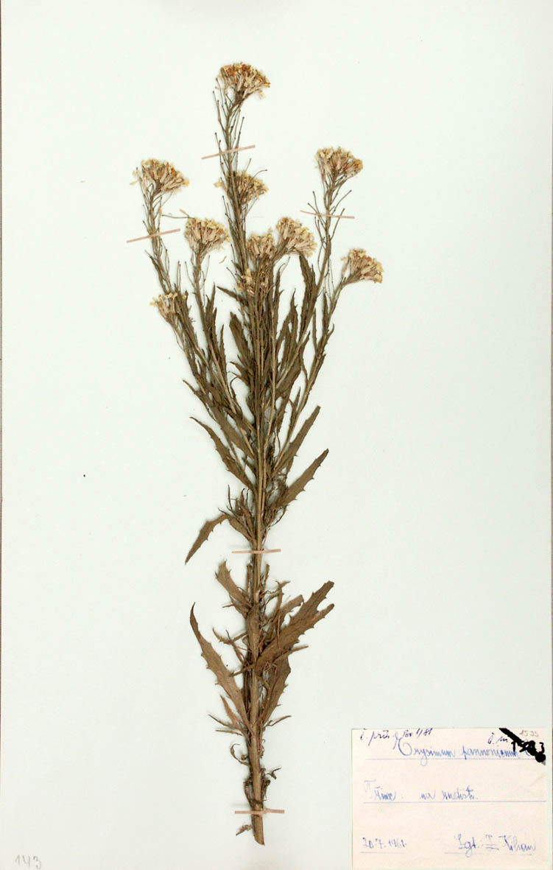
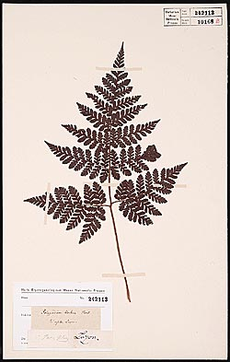

Zpracování elektronického herbáře:

Pokud se rozhodnete pro zpracování elektronického herbáře, půjde spíše o práci se zdroji. Budete jistě využívat internet. Vítány budou vaše vlastní fotografie. Pokud budete využívat fotografie z internetu, nebo jiných zdrojů, musíte vždy tyto zdroje u každé položky uvést. Znamená to, že vždy uvedete skutečného autora fotografie u každé položky. Pozor na autorská práva. Determinace bude zčásti vaše, ale často jsou tyto zdroje velmi kvalifikované a budete využívat i jejich determinaci.
Danou prezentaci zpracujete buď ve formátu ppt nebo jiném formátu vhodném pro prezentace.
Odevzdáte na CD nosiči, který se stane součásti sbírek biologie.

Na každé stránce musí být uvedeny tyto údaje: latinský a český název, čeleď a mohou být navíc uvedeny zajímavosti či pozoruhodnosti týkající se daného druhu.

Příklad naleznete např. na stránkách

http://www.kvetenacr.cz
http://old.mendelu.cz/~agro/af/systematika/ucebni_text/index.html
http://botanika.wendys.cz/kytky/K341.php

